№ п/п | Название образовательного учреждения | Имя Героя, в честь которого планируется высадка зеленого насаждения  (ФИО, краткая информация о его подвиге) | Ответственный  (Ф.И.О., контактный телефон, эл. почта) | Фотоотчет
1 |  | Мизонов Георгий Алексеевич, выпускник школы №33 (1942 г.), ветеран Великой Отечественной войны, бывший директор школы №33. | Федорова Евгения Геннадьевна, зам. директора по УВР  8-920-349-64-12 fedorovajenya@yandex.ru | 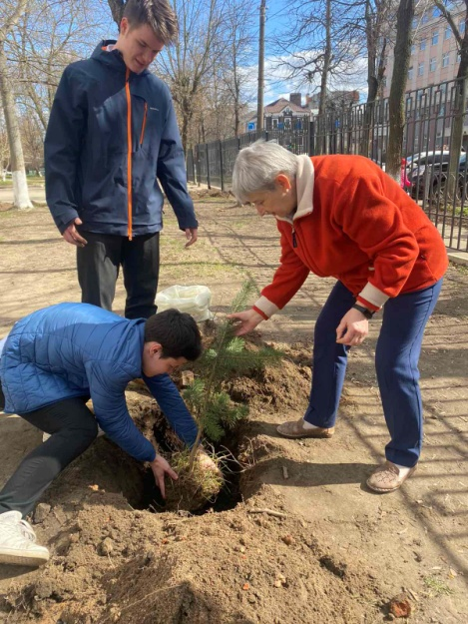
2 | МБОУ «СОШ №54» | Тарловский Василий Иванович (1902-1990) работал учителем русского языка и литературы в школе № 54 города Иваново до 1956 года.  В июле 1944 года отличился в боях при прорыве обороны противника в районе деревни Буй Витебской области и форсирования реки Западная Двина.  Указом Президиума Верховного Совета СССР от 22 июля 1944 года за образцовое выполнение заданий командования и проявленные мужество и героизм в боях с немецко-фашистскими захватчиками гвардии старшему лейтенанту Василию Ивановичу Тарловскому присвоено звание Героя Советского Союза. | Тюрина Ольга Валерьевна, заместитель по УВР,  8-996-919-64-85,  school54@ivedu.ru | 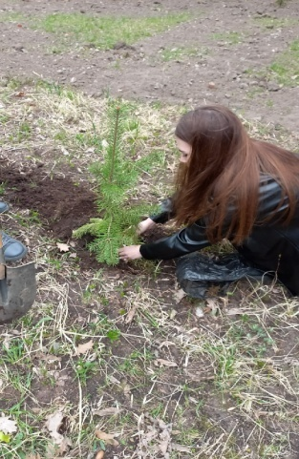  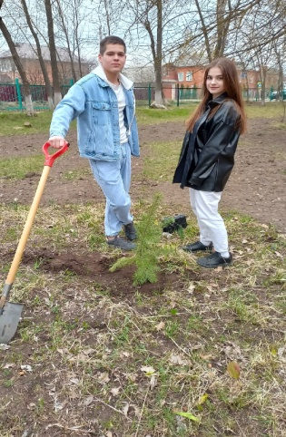
3 | МБОУ «СШ № 14» | Жидков Пётр Анфимович, Герой Советского Союза, оперативный уполномоченный отделения контрразведки «СМЕРШ» мотострелкового батальона 71-й механизированной бригады 9-го механизированного корпуса 3-й гвардейской танковой армии 1-го Украинского фронта, старший лейтенант Указом Президиума Верховного Совета СССР от 10 января 1944 года за образцовое выполнение боевых заданий командирования на фронте борьбы с немецко-фашистскими захватчиками и проявленные при 4этом мужество и героизм старшему лейтенанту Жидкову Пётру Анфимовичу посмертно присвоено звание Героя Советского Союза. Он стал первым фронтовым контрразведчиком, удостоенным этого высокого звания в годы Великой Отечественной Войны. Похоронен в селе Хотов Киевской области. | Жукова Л.Т., 8-903-878-64-26 | 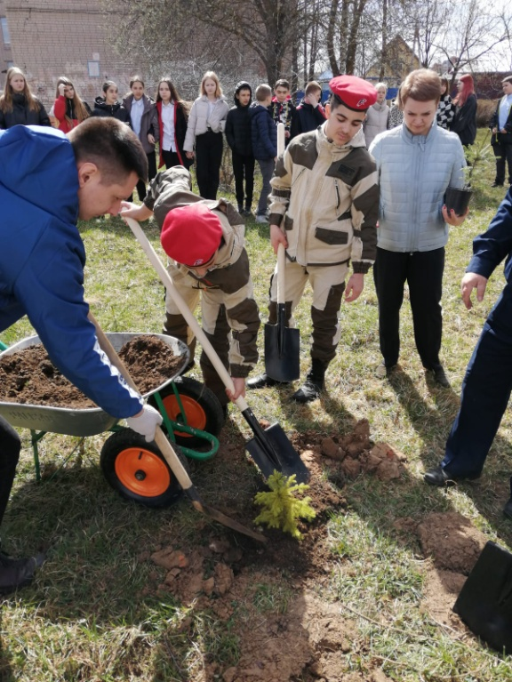
4 | МБОУ «СШ «№2» | Куликов Василий Иванович 28.02.1921-31.10.1943 – командир орудия 2-ой батареи 969-го артиллерийского полка 60-й Севской стрелковой дивизии 18-го стрелкового корпуса 65-й армии Белорусского фронта, старший сержант. Родился 28 февраля 1921 году в городе Иваново-Вознесенск (ныне Иваново) в семье рабочего. Русский. Окончил 7 классов, работал учеником слесаря-водопроводчика в железнодорожном депо. 17 октября 1943 года он переправился через реку в районе деревни Бывальки (Лоевский район Гомельской области). У самого берега орудие и расчет смыло с плота близким взрывом. Куликов организовал спасение орудия и боеприпасов. Вытащив пушки на сушу, артиллеристы тут же вступили в бой, помогли отразить пехоте очередную контратаку. В течение нескольких дней вместе с пехотой расчет Куликова удерживал захваченный плацдарм. Вот как описан один из боевых эпизодов тех дней в наградном листе на представление к геройскому званию. | Заместитель директора по УВР, Макаров Н.А.  8-920-350-27-49  makarovnikitaalekseevich@mail.ru | 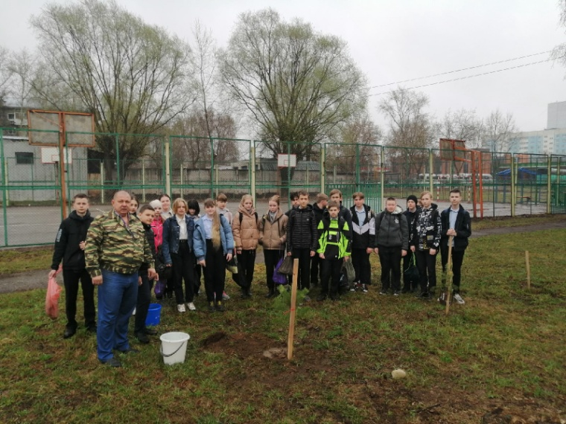
5 | МБОУ «СШ №55» | Дмитричев Алексей Николаевич (1991-2022)  Выпускник нашей школы, гвардии ефрейтор. Погиб в ходе спецоперации на Украине, защищая свободу братского народа и безопасность Родины. | Заместитель директора по УВР, Годунова Мария Андреевна, 89203600821, mary_baranova@mail.ru | 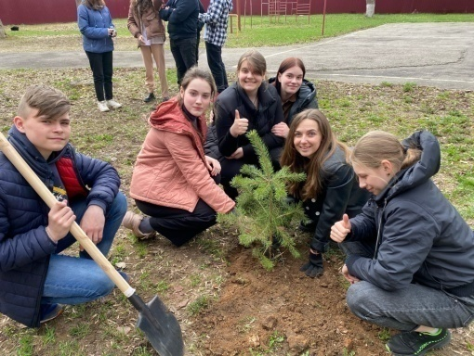
6 | МБОУ «СШ №26» | Давыдов Федор Александрович, 1907 года рождения, уроженец Московской области, близкий родственник (дедушка) учителя начальной школы МБОУ «СШ №26» Мещеровой И.Ю.  Отмечен как герой в Книге Памяти на сайте «Память народа» в разделе «Герои Войны».  Совершил подвиг: 16 мартв 1945 года в составе отделения в ночное время под сильным пулеметно-минометным огнем противника проделали два прохода в минном поле, Давыдов лично извлек 16 противотанковых мин, чем способствовал выполнению задачи 3-го батальона 347 гвардейского строевого полка на участке Чагберень-Мор.  За этот подвиг Давыдов Федор Александрович был награжден медалью «За боевые заслуги» № 2918886-23.03.1945 | Сабурова Екатерина  Андреевна, 89203580756,  school26@ivedu.ru | 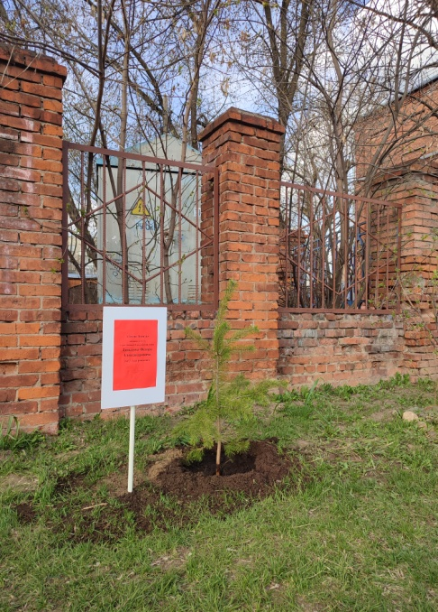
7 | МБОУ «СШ №29» | Выпускник школы Веретенников Вячеслав Николаевич 23 июля 1936 г. – 3 ноября 1956 г.  Ефрейтор, командир отделения 1-го отдельного батальона правительственной «ВЧ»-связи КГБ при СМ СССР. Геройски погиб при выполнении боевой задачи в г. Будапеште (Венгрия). Посмертно награжден орденом Славы III степени. | Кашина Светлана Багомедовна  89051085159  school29@ivedu.ru | 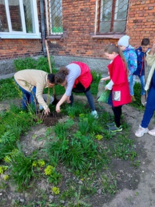
8 | МБОУ «СОШ №24» | В период с 1955 по 1989 гг. пионерская дружина школы №24 носила имя Героя Советского Союза – Олега Кошевого.  Кошевой Олег Васильевич 1926-1943 гг  Олег Кошевой – уроженец украинского города Прилуки (8 июня 1926г.). Его отец, Василий Федосеевич, выходец из дворянского рода, работал бухгалтером – сначала в Прилуках, потом в Ржищеве, где Олег и начал учится в средней школе.  В марте 1942 года Кошевого приняли в комсомол. При наступлении немецких войск семья пыталась эвакуироваться, но неудачно. В августе в оккупированном Краснодаре начали организовываться, а затем объединяться , отдельные группы сопротивления. Командиром молодежной организации, носившей название «Молодая гвардия», стал боевой офицер Иван Туркенич, пробравшийся в родной город из плена. Его соратниками были Василий Левашов и Евгений Мошков, поддерживающий связь с партийным подпольем. Комиссаром «Молодой гвардии» стал Виктор Третьякович, который вместе с братьями Левашовыми и Любовью Шевцовой был внедрен в краснодарское подполье после окончания школы особого назначения. Олег Кошевой вступил в эту организацию в ноябре 1942 года. Он был связным и координатором отдельных групп, принимал участие в боевых акциях, распространении листовок. | Сержантова Ирина Владимировна  8-929-089-31-79  IrinSerzhantova@yandex.ru | Саженец получили, отчет не предоставлен.
9 | МБОУ «Лицей № 67» | Тараканов Василий Петрович  В годы Великой Отечественной войны под огнем противника выкатил орудие в необстреливаемую зону. 16 апреля 1945 года при налете вражеской авиации на боевые порядки наших войск своим орудием сбил самолет противника. Во время службы в полку с 1943 года, благодаря своей точной наводке и отличному зрению, сбил шесть самолетов противника. Имеет орден Отечественной войны II степени, медаль «За боевые заслуги», орден Славы III степени и другие награды. Василий Петрович – настоящий герой! | Силина Н.А.,89106929330,  school67@ivedu.ru | 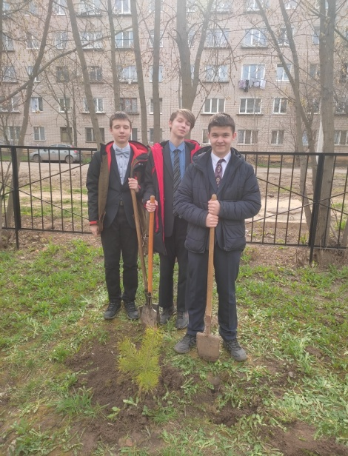
10 | МБОУ «СШ № 41» | Маршал авиации С.Ф. Жаворонков  На школе имеется мемориальная табличка маршалу авиации СФ Жаворонкову.  Школа 41 расположена на улице в честь маршала. | Зам. директора по УВР Рудакова Оксана Григорьевна  33-23-66  89206714315  schook41@ivedu.ru | 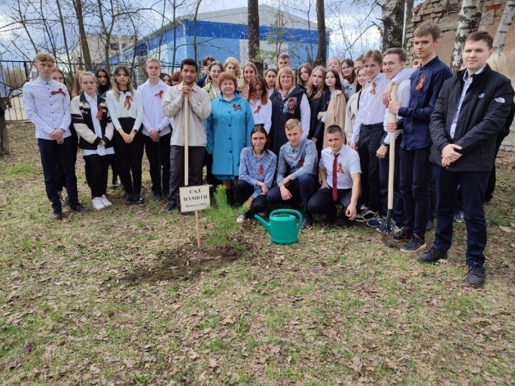
11 | МБОУ «СШ №28» | Мустафин Максим Фаритович – командир машины роты радиационной, химической и биологической защиты, гвардии ефрейтор контрактной службы. Родился 10.01.1996. Обучался в МБОУ «СШ №28». После прохождения военной по призыву заключил контракт с Министерством обороны РФ. Служил командиром машины роты радиационной, химической и биологической защиты в Ивановском гарнизоне. Погиб 14.03.2022 года, в ходе специальной операции на территории Украины. Во время исполнения воинского долга проявили высочайшее мужество и героизм. Похоронен в городе Иваново, на кладбище Балино. Награжден орденом Мужества (посмертно). | Зам.директора по УВР, Дымченко В.В.,  8-915-842-28-19 | 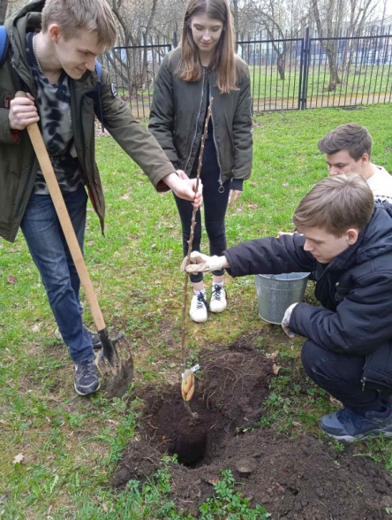  https://vk.com/wall-154862373_1822
12 | МБОУ «Лицей №6» | Лега Андрей Николаевич – с 1960 года директор школы №6.  Жизнь Андрея Николаевича была наполнена значительным содержанием, прежде всего разумной человеческой добротой и заботой о других – близких и тех, с кем работал, людях, которые нуждались в его помощи. Андрей Николаевич не просто трудился добросовестно, он жил тем делом, которым занимался, все вбирал в себя дочиста, душой вбирал. Чутким был этот человек. Жил вместе со своей страной. Честно и добросовестно, с гордостью нес по жизни свое учительство.  В середине 20 века выпало нашей родины немало испытаний. Самое трудное – Великая Отечественная война. Жизнь и война – это миллионы ситуаций, миллионы судеб. Андрей Николаевич не остался, как настоящий мужчина, в стороне. Старший лейтенант, штурман корабля 2-го гвардейского полка по ближним и дальним тылам противника. | Черняева Наталия Владимировна 8-920-357-01-46  cherniaevanatali@mail.ru | 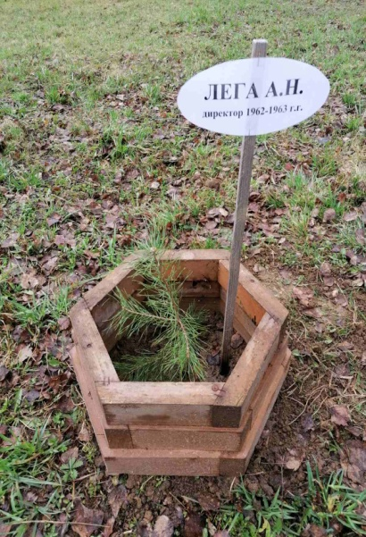
13 | МБОУ «СШ № 58» | Имени первого директора Рыскина Арсения Федоровича | Бесединская Елена Львовна  8-962-160-69-80  elena.besedinskaya@mail.ru | 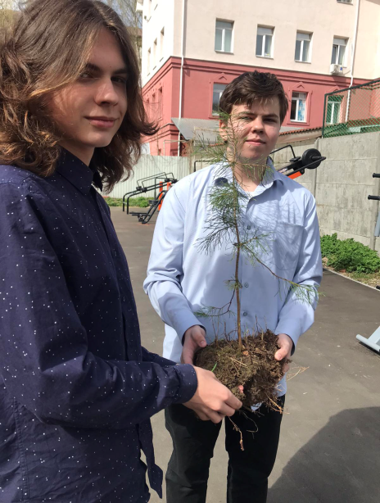
14 | МБОУ «Гимназия № 30» | Зоя Первушина.  Награждена Орденом Отечественной войны 1 степени, имела ряд юбилейных медалей, награждена вторым Орденом Отечественной войны, выпускница нашей школы. | Максимова Юлия Олеговна  school30@ivedu.ru  89109820217 | 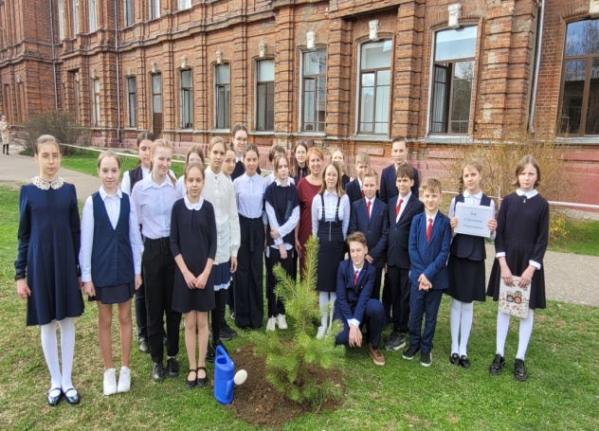
15 | МБУ ДО Центр детского творчества №4 | Алекса́ндр Васи́льевич Горба́тов (9 (21) марта 1891 — 7 декабря 1973, Москва) — советский военачальник, генерал армии (1955); командующий 3-й армией (1943—1945), командующий ВДВ (1950—1954). Герой Советского Союза (10.04.1945).  Родился в многодетной семье бывших владельческих крестьян деревни Пахотино Шуйского уезда Владимирской губернии^{[2]} (ныне — Палехский район Ивановской области) — Василия Алексеевича (1855—1935) и Ксении Акакиевны Горбатовых, в которой было пять дочерей — Татьяна, Анна, Мария, Клавдия, Евдокия и пять сыновей — Николай, Иван, Александр, Георгий, Михаил. Образование Александр Горбатов получил в трёхклассной сельской школе в деревне Харитоново (1899, осень—1902, весна), учился хорошо, «отличался способностями к арифметике, быстрым и правильным решениям задач, доступных редко кому из взрослых». Подростком трудился в хозяйстве отца, на зимних отхожих промыслах, на обувной фабрике в Шуе.  Получил назначение на должность заместителя командира 25-го стрелкового корпуса в Сталино (ныне — Донецк).  В начальный период Великой Отечественной войны корпус был переброшен в состав 19-й армии на Западный фронт и в начале июля 1941 года вступил в бой в Витебском сражении. Отрезанный от корпуса, Горбатов переподчинил себе беспорядочно отходящие войска, смог организовать оборону и четыре дня удерживал Ярцево, где 22 июля был ранен, а затем отправлен в Москву на лечение. После излечения был зачислен слушателем Курсов для высшего комсостава, но к учёбе не приступил и по собственной просьбе отправлен на фронт.  1 октября 1941 года в Харькове, назначен командиром 226-й стрелковой дивизии на Юго-Западном фронте. Отличился в оборонительных боях под Харьковом, а затем в зимних наступательных боях, где неоднократно предпринимал дерзкие рейды по тылам противника с разгромом его гарнизонов. 25 декабря 1941 году Горбатову было присвоено воинское звание генерал-майора (до этого времени он так и оставался в звании комбрига). Награждён орденом Красного Знамени.  С конца июня 1942 года — инспектор кавалерии Юго-Западного фронта, с августа — в той же должности на Сталинградском фронте. С октября — заместитель командующего 24-й армией на Сталинградском и Донском фронтах, участник Сталинградской битвы. С апреля 1943 года — командир 20-го гвардейского стрелкового корпуса 4-й гвардейской армии в резерве Ставки ВГК. Генерал-лейтенант (28.04.1943).  С июня 1943 года и до конца войны — командующий 3-й армией. Генерал-полковник (29.06.1944). Геройски и умело действовал в Орловской, Брянской, Черниговско-Припятской, Белорусской, Ломжа-Ружанской, Восточно-Прусской, Берлинской операциях. За умелое руководство 3-й армией при прорыве обороны противника в Восточной Пруссии 10 апреля 1945 года удостоен звания Героя Советского Союза.  За время войны Горбатов был 16 раз упомянут в благодарственных приказах Верховного Главнокомандующего. | Куликова Анастасия Дмитриевна  89109939670  nastabazelik55@gmail.com

